КритерийI.
Наличие собственной методической разработки по преподаваемому предмету, имеющей положительное заключение по итогам апробации в профессиональном сообществе
При введении нового Федерального государственного образовательного стандарта общего образования (далее ФГОС ООО)основной задачей является развитие учащихся, развивающих такую компетенцию, как умение учиться. Новые требования к оценке качества образования предполагают введение мониторинга и комплексной оценки академических достижений ученика. Мною разработана методическая система, выстроенная на механизмах формирования универсальных учебных действий (далее УУД) как условия развития компетентностей и способностей ученика. Результатом такой деятельности явилась методическая разработка «Комплексный анализ текста на уроках русского языка и литературы»
Ссылка: https://uchportfolio.ru/s2650687569/?page=58660
Данная разработка включала в себя не только возможность учителя работать по предложенным рекомендациям , но и использовать их в качестве дополнительных элементов к анализу текстов на уроке любых уровней сложности.
Актуальность методической разработки заключается в том, что она будет интересна тем учителям, которые занимаются глубоким анализом текстов с учащимися, независимо от предметной области. Новая методика способствует активному формированию всего спектра универсальных учебных действий, учитывая социальные и личностные потребности и интересы ученика, если на уроках развития речи регулярно проводить работу с текстом, можно подготовить к ГИА и ЕГЭ, привить навык работы с текстом (анализ)
Школьная программа основными видами работ по развитию речи называет изложение и сочинение. Однако не все ученики понимают, осмысливают, запоминают и воспроизводят текст. Чтобы понимать и полноценно воспроизводить текст, ученик должен достаточно свободно осуществлять элементарные мыслительные операции анализа и синтеза, контролировать собственные способы мышления и уметь сосредотачиваться на выполнении конкретного задания. Это умеют далеко не все школьники даже в старших классах, и именно систематическая работа над комплексным анализом текста поможет им понимать, осмысливать, воспроизводить художественный текст. Текст дает возможность не только развитию связной речи учащихся, но и способствует расширению их кругозора и эрудиции.
Инновационный аспект методической разработки заключается в выработке способов высоких познавательных и метапредметных достижений ученика, его социализации.
Практикоориентированность методической разработки заключается в том, что ею могут воспользоваться не только учителя русского языка и литературы, но и другие участники образовательных отношений. Это ученики, которые найдут в методической разработке нужную информацию для успешной работы над анализом текстов на уроках истории, обществознания; родители, которые, ознакомившись с материалами мастер-классов, смогут проконтролировать индивидуальную и самостоятельную работу ребенка или примут участие в проектной и исследовательской работе своего ребенка по анализу текстов.
Цели методической разработки: активизировать познавательную деятельность школьников через использование современных информационных технологий, связанных с составлением презентаций, тестов, глубоких анализов текстов проектную и исследовательскую деятельность в урочное и внеурочное время( мини-проекты на уроках русского языка и литературы)
Реализация поставленной цели способствует решение следующих задач:
-формировать коммуникативные, рефлексивные, информационные и исследовательские компетентности учащихся;
- развивать умение использовать приобретенные знания и умения для решения практических задач повседневной жизни;
- развивать чувство успеха, уверенности ученика в том, что он добьется цели, укреплять веру учащихся в возможность преодоления трудностей через дифференциацию обучения, создание ситуаций выбора.
В основу «комплексного анализа текста» положена самостоятельная целенаправленная исследовательская деятельность учащихся.
Распространение опыта на муниципальном уровне: систематическое проведение мастер- классов, семинаров, систематическая работа с молодыми коллегами ,наставничество.
Учебные годы
2011/2013 | 2017/2018 | 2018/2019 | 2019-2020год
1.Районный семинар  по обмену  педагогическим  опытом по вопросам  физического  воспитания  школьников на базе  МКОУ Наследницкой  СОШ по теме  «Воспитание  олимпийского  резерва начинается  со школы» .  «Интегрированный  урок русского языка  и физкультуры «О  спорт! Ты- мир!  Лингвистический  анализ текста». 11  класс  2.Доклад на августовской  конференции «Эффективные методы работы с учащимися по подготовке к ЕГЭ»  3. Районный семинар  «Элективные курсы и индивидуально- групповые занятия как средства повышения ЗУН обучающихся. Открытое индивидуально-групповое занятие,11класс:«Филологический, ритмомелодический , психологический анализ отрывков из произведений М.Горького «Старуха Изергиль» и Чингиза Айтматова «И дольше века длится день». | 1.Районный семинар  «Величайшее богатство народа- его язык. Активные методы и приемы обучения при анализе языковых элементов в русском и немецком языках».  Урок-исследование «Индоевропейские корни немецкого и русского языков. Сопоставительный анализ лингвистических элементов»  2. Доклад на августовской конференции «Система работы образовательной организации. Особенности управленческой деятельности руководителя образовательного учреждения в условиях сельской школы». | 1.Районный конкурс «Учитель словесности». Урок «Сопоставительный анализ стихотворений А.С.Пушкина «Пророк» и А.А.Ахматовой «Нам свежесть чувств…»  Ссылка: http://bredynews.ru/novosti/obrazovanie/3896-pyat-pedagogov-filologov-sostyazalis-v-professionalnom-masterstve  2.Мастер- класс «Применение клоуз-тестов на уроках гуманитарного и естественно-математического циклов».  3.Районный конкурс методических разработок «Герои Отечества-наши земляки». | 1.Районный семинар учителей русского языка и литературы  Доклад: «Интеграция инновационных технологий как условие развития интеллектуальных и творческих способностей на уроках русского языка и литературы»

НАСТАВНИЧЕСТВО.РАБОТА С МОЛОДЫМ СПЕЦИАЛИСТОМ
План работы педагога-наставника , учителя русского языка и литературы Воровщиковой Галины Александровны с молодым специалистом, учителем русского языка и литературы Делеу (Нурмухамедовой) Региной Викторовной на 2014-2018 учебные годы
Цель- создание организационно-методических условий для успешной адаптации молодого специалиста в условиях современной школы.
Задачи:
- помочь адаптироваться молодому учителю в коллективе;
- определить уровень профессиональной подготовки;
- выявить затруднения в педагогической практике и оказать методическую помощь;
- создать условия для развития профессиональных навыков молодого педагога, в том числе навыков применения различных средств, форм обучения и воспитания, психологии общения со школьниками и их родителями;
- развивать потребности у молодого педагога к самообразованию и профессиональному самосовершенствованию.
Содержание деятельности:
1. Диагностика затруднений молодого специалиста и выбор форм оказания помощи на основе анализа его потребностей.
2. Посещение уроков молодого специалиста и взаимопосещение.
3. Планирование и анализ деятельности.
4. Помощь молодому специалисту в повышении эффективности организации учебно-воспитательной работы.
5.Ознакомление с основными направлениями и формами активизации познавательной, научно-исследовательской деятельности учащихся во внеучебное время (олимпиады, смотры, предметные недели, и др.).
6. Создание условий для совершенствования педагогического мастерства молодого учителя.
7. Демонстрация опыта успешной педагогической деятельности опытными учителями.
8. Организация мониторинга эффективности деятельности.
Ожидаемые результаты:
- успешная адаптации начинающего педагога в учреждении;
- активизации практических, индивидуальных, самостоятельных навыков преподавания;
- повышение профессиональной компетентности молодого педагога в вопросах педагогики и психологии;
- обеспечение непрерывного совершенствования качества преподавания;
- совершенствование методов работы по развитию творческой и самостоятельной деятельности обучающихся.

Результаты методической помощи молодому специалисту
Участие в мероприятиях
Муниципальные | Региональные
1.«Педдебют» 2014-1 место  2.Открытый урок на районном семинаре «Сопоставительный анализ стихотворений М.Ю.Лермонтова «На севере диком…» и Г.Гейне  «Ein Fichtenbaum steht einsam…»,2016год | Участие в областном конкурсе «Педдебют» 2014 год г. Сатка, вошла в десятку лучших.  https://literatura555.jimdofree.com/2014/04/20/с-24-29-марта-в-городе-сатка-состоялся-областной-конкурс-педагогического-мастерства-педагогический-дебют-2014-я-стала-лауреатом-конкурса-вошла-в-10-ку-лучших/
Районный конкурс «Учитель словесности» 2017 год- 2место | Участие в областном конкурсе «Учитель года 2018»  г.Магнитогорск
Районный конкурс «Учитель года -2018»- 1 место
http://bredynews.ru/novosti/vybor-redaktora/2956-regina-nurmukhamedova-pobedila-v-rajonnom-konkurse-uchitel-goda-2018

НАУЧНО-МЕТОДИЧЕСКИЕ ПУБЛИКАЦИИ В РЕГИОНАЛЬНЫХ, ФЕДЕРАЛЬНЫХ ИЗДАНИЯХ,(ПОСОБИЯ,МОНОГРАФИИ,
ДИССЕРТАЦИОННЫЕ ИССЛЕДОВАНИЯ)
Ссылка: https://uchportfolio.ru/s2650687569/?page=58661
Муниципальный/Региональный уровень | Федеральный уровень
Сетевое сообщество руководителей РМО  Информационно-методический центр Отдела образования Администрации Брединского муниципального района  Публикация ИМЦ  Воровщикова Г.А «Сопоставительный анализ семантики сложноподчиненных предложений нерасчлененной структуры в произведениях Ф.М. Достоевского «Преступление и наказание», И.А. Бунина «Господин из Сан-Франциско, И.С. Шмелева «Лето Господне» ИМЦ  http://imcbredy.blogspot.com/p/blog-page_3318.html  Областной конкурс методических материалов «Что я расскажу детям о войне», победитель  https://ipk74.ru/kafio/kvdo/arhiv-konkursov/konkurs-tvorcheskih-rabot-pedagogov/itogi_konkursa/  Всероссийский конкурс методических материалов «Уроки победы»  «Лучший урок русского языка».  «Женщина, война-больная тема. Лингвистический анализ текста»-1место  Всероссийский конкурс методических материалов «Уроки победы»  «Лучший классный час». Сертификат | 1. Журнал «Преемственность в образовании» № 25  Всероссийская научно-практическая конференция «Тенденции и перспективы развития системы общего и профессионального образования»  Статья «Литературоведческие анализы художественных текстов на уроках русского языка и литературы с применением ИКТ»  2.Инфоурок.Свидетельство о публикации.  «Элективный курс для 10-11 класса».  3.Инфоурок «Технологическая карта к индивидуально-групповому занятию».  4.Инфоурок Свидетельство о публикации.  «Методика методов фиксации и оценивания учебных достижений».  5.Инфоурок. Свидетельство о публикации. «Разноуровневый анализ художественных текстов на уроках русского языка и литературы».  6. Инфоурок. Свидетельство о публикации. Сценарий детского спектакля. «Ночь перед решающей схваткой ,или как шахматы всех пирожками угостили».  7Всероссийское педагогическое сообщество Урок.РФ .Свидетельство о публикации. «Время первых»  8.Всероссийское педагогическое сообщество Урок.РФ .Свидетельство о публикации. «Морфологические и неморфологические способы образования слов в русском языке».  9. Всероссийское педагогическое сообщество Урок.РФ. Свидетельство о публикации. «Методическое пособие для педагогов. Анализ текста».  10.Образовательный портал «Знанио»(42 методических пособия).Свидетельство о публикации. «Внеурочная деятельность. Клуб любителей русского языка»  11.Академия вашего образования. Свидетельство о публикации. "Разноаспектные анализы художественного текста"  12.Всероссийское издание «Портал образования». Свидетельство о публикации. «Филологический, ритмомелодический , психологический анализ отрывков из произведений М.Горького «Старуха Изергиль» и Чингиза Айтматова « И дольше века длится день».  13.Всероссийский интернет-педсовет. Литературное творчество. Сертификат. «Обычная сказка о необычном»  14.АНО ДПО «ИДПК ГО. Сертификат. «Разноаспектные анализы художественных текстов на уроках русского языка и литературы»  15.Академия народной энциклопедии общероссийский инновационный проект « Моя Россия». Победитель международного конкурса методических и научно-исследовательских работ.  16. Всероссийский информационно-образовательный портал «Академия педагогических проектов Российской Федерации». «Филологический, ритмомелодический , психологический анализ отрывков из произведений М.Горького «Старуха Изергиль» и Чингиза Айтматова «И дольше века длится день».  17. Всероссийский информационно-образовательный портал «Академия педагогических проектов Российской Федерации». «Методическое пособие»
ОБОБЩЕНИЕ И РАСПРОСТРАНЕНИЕ ОПЫТА НА ФЕДЕРАЛЬНОМ УРОВНЕ:ПРОВЕДЕНИЕ МАСТЕР-КЛАССОВ,УЧАСТИЕ ( С ДОКЛАДАМИ ) В СЕМИНАРАХ,СОВЕЩАНИЯХ И КОНФЕРЕНЦИЯХ,НАУЧНО-МЕТОДИЧЕСКИЕ ПУБЛИКАЦИИ В РЕГИОНАЛЬНЫХИЗДАНИЯХ,БАНКАХ ПЕДАГОГИЧЕСКОЙ ИНФОРМАЦИИ
Учпортфолио-электронное портфолио учителя
Ссылка: https://uchportfolio.ru/s2650687569/?page=58660
Участие в работе всероссийской творческой группы « Внедрение инновационных технологий в образовательный процесс» с материалом на тему: «Семантика сложных предложений». | Сертификат
Образовательный портал «Знанио»  Создание учительского блога. | Сертификат
Всероссийский информационно-образовательный портал «Академия педагогических проектов Российской Федерации». Всероссийская дистанционная педагогическая конференция. Доклад «Великая Победа: история и современность». | Сертификат
Центр педагогических инноваций имени К.Д.Ушинского «Новое образование»  Обобщение опыта работы по теме: «Интеграция инновационных технологий как условие развития интеллектуальных и творческих способностей обучающихся». | Свидетельство
Альманах педагога.  Обобщила и представила на общероссийском уровне опыт работы по теме : « О необходимости домашнего задания». | Свидетельство
Всероссийский информационно-образовательный портал «Академия педагогических проектов Российской Федерации». «Обмен опытом-это интересно!» | Диплом I степени
Педагогическое сообщество «Урок.РФ» | Сертификат активного участника всероссийского педагогического сообщества.
Обмен опытом «Система образования 2017.Передовой опыт образовательных организаций. г. Москва | Дипломы, грамоты, сертификаты
Педагогическое сообщество « Урок.РФ» | Диплом «За распространение педагогического опыта в рамках формирования «Сборника методических разработок и педагогических идей»
Педагогическое сообщество «Урок.РФ» Методические рекомендации «Разноуровневый анализ художественных текстов в печатном издании «Сборник методических разработок и педагогических идей». | Свидетельство
НАЛИЧИЕ ПОСЛЕДОВАТЕЛЕЙ ,Т.Е.КОЛЛЕГ,РАБОТАЮЩИХ ПО МЕТОДИЧЕСКОЙ СИСТЕМЕ ДАННОГО УЧИТЕЛЯ ИЛИ АКТИВНО ИСПОЛЬЗУЮЩИХ ОТДЕЛЬНЫЕ ЕЁ ЭЛЕМЕНТЫ
Экспертное заключение экспертной группы о работе учителя и распространении опыта на уровне муниципалитета | Экспертные заключения-рекомендации о применении наработанной системы учителя и методических пособий в работе учителя | Сайт «Педсовет». Раздел «Экспертиза работ учителя», учителями-экспертами высоко оценена методическая работа « Анализ текста».

УЧАСТИЕ УЧИТЕЛЯ В ЭКСПЕРТНОЙ РАБОТЕ
https://uchportfolio.ru/s2650687569/?page=58672
№ | Название конкурса ,сайта, где учитель выступает экспертом | №приказов, ссылки, сертификаты | уровень
1 | Корпорация «Российский учебник» | 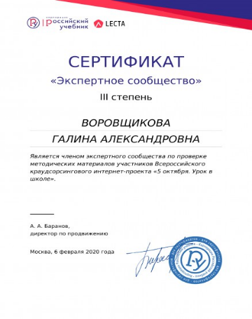 | Федеральный
2 | Эксперт образовательного портала «Просвещение» | 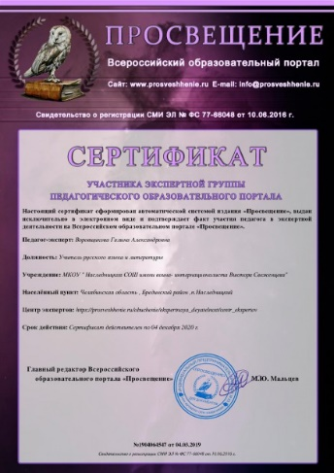 | Федеральный
3 | Эксперт тематической площадки «Образование» ОНФ | 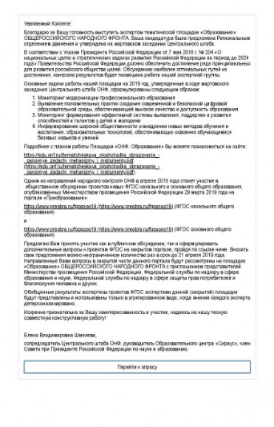 | Региональный
4 | Член экспертного совета СМИ «Альманах педагога» | 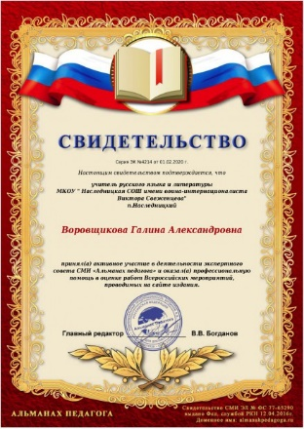 | Федеральный
5. | Эксперт портала «Педсовет»  https://pedsovet.org/beta/account/achievements  проверена 41 работа | 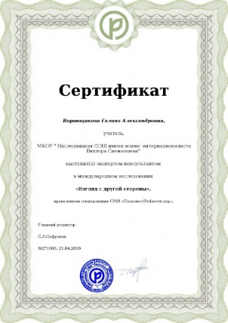 | Федеральный
6. | Эксперт портала « Урок.РФ» | https://xn--j1ahfl.xn--p1ai/review_orders?my_reviews | Федеральный
7. | Член муниципальной комиссии по проверке сочинений | Приказ №483  02.12.2019 | Муниципальный
8. | Член муниципальной комиссии по проверке различных конкурсов | Приказ №363 от 04.09.2019  Приказ №12 от 15.01 2010года | Муниципальный

